|  |  |
| --- | --- |
|  | **MINISTRY OF EDUCATION AND TRAINING** |

FPT UNIVERSITY

**Capstone Project Document**

**Motorbike Accessories Inventory Management**

|  |  |
| --- | --- |
| **Group 7** | |
| **Group members** | Phạm Minh Hoàng – SE62769 (Leader)  Nguyễn Trường Thịnh – SE61887  Đỗ Trung Hiếu – SE61847  ~~Nguyễn Huy Hoàng – SE62442~~ |
| **Supervisor** | Lại Đức Hùng |
| **Ext. Supervisor** | N/A |
| **Project Code** | RFIM |

– **Ho Chi Minh City, 13 May, 2019** –

Report 6 – Software User’s Manual

# Table of Contents

Table of Contents 3

F. Software User’s Manual 4

1. Installation Guide 4

1.1. Setting up environment at server side 4

1.2. Deployment at server side 5

1.3. Setting up the environment at client side 6

2. User Guide 8

2.1. Web System 8

2.2. Mobile Application 38

3. 取扱説明書 47

3.1. ウェブシステム 47

3.2. モバイルアプリ 80

# F. Software User’s Manual

## Installation Guide

### Setting up environment at server side

#### Hardware requirements

* **For server**

|  |  |  |
| --- | --- | --- |
| **Hardware** | **Minimum Requirement** | **Recommended** |
| **Internet Connection** | Cable, Wi-Fi (4 Mbps) | Cable, Wi-Fi (8 Mbps or more) |
| **Operation System** | XP, Vista, 7, 10, Window Server 2008 | 10, Window server 2008 |
| **Computer Processor** | Intel® Xeon ® 1.4GHz | Intel® Xeon ® Quad Core (12M Cache, 2.50 GHz) |
| **Computer memory** | 4GB RAM | 32 GB RAM or more |
| **Storage space** | 1GB | 5GB or more |

Table 176 - Hardware requirements for Server

* **For PC**

|  |  |  |
| --- | --- | --- |
| **PC** | **Minimum Requirements** | **Recommended** |
| **Internet Connection** | Cable, Wi-Fi (4 Mbps) | Cable, Wi-Fi (8 Mbps) |
| **Operating System** | Window 7 | Window 7 or more. |
| **Computer Processor** | Intel® Core i3 1.4GHz | Intel® Core i5 2.50GHz |
| **Computer Memory** | 1GB RAM | 2GB RAM or more |
| **Web Browser** | Chromes (v42 or higher) | Chrome latest stable version |

Table 177 - Hardware requirements for PC

* **For Mobile**

|  |  |  |
| --- | --- | --- |
| **Mobile** | **Minimum Requirements** | **Recommended** |
| **Internet Connection** | Wi-Fi (4 Mbps) | Wi-Fi (8 Mbps) |
| **Operating System** | Android 6.0 | Android 7.1.1 |
| **Mobile Processor** | SnapDragon 625 | SnapDragon 625 |
| **Mobile Memory** | 2GB RAM | 4GB RAM or more |

Table 178 - Hardware requirements for Mobile

#### Software requirements

|  |  |  |
| --- | --- | --- |
| **Software** | **Name / Version** | **Description** |
| **Operation System** | Window Server 2012 | Operating system and platform for development |
| **Environment** | .NET Framework, Java, C, C# | Specification for developing web application |
| **Modeling tool** | StarUML | Designing diagram |
| **IDE** | Android Studio 3.4.1, Visual Studio 2017, Arduino IDE, IntelliJ 2019.1.3 | Programming tools |
| **DBMS** | SQL Server 2017, Amazon Web Services | Creating & managing the database for system |
| **Source control** | Git on IDE (Sourcetree) | Controlling the source code |
| **Web browser** | Chrome 69 or above | Testing system on browser |

Table 179 – Software Requirement

### Deployment at server side

#### Prepare deployment package

* Build *.jar file for web server and *.apk file for android device

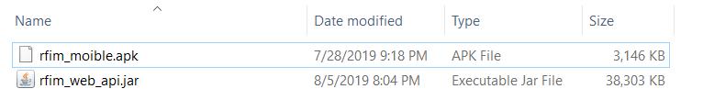

Figure 138 – Prepare deployment package

#### Configure Server before deploy

* Create a Ubuntu 18.04 **Virtual Private Server of ASW (Amazon Web Service)**



Figure 139 – Create Virtual Private Server

* Install open jdk using command

sudo apt-get update



sudo apt-get install openjdk-8-jdk



* Copy *.jar file into server using FileZilla

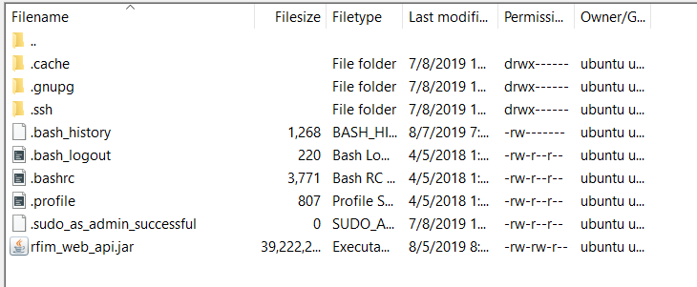

Figure 140 – Copy Jar file

* Run server by using command

java –jar *.jar



### Setting up the environment at client side

* Copy installation file into android device

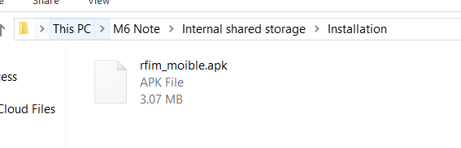

Figure 141 – Copy installation file to device

* 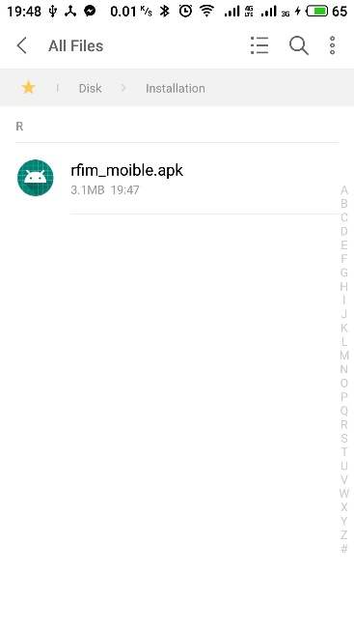Open file manage on android device

Figure 142 – Open file manage

* 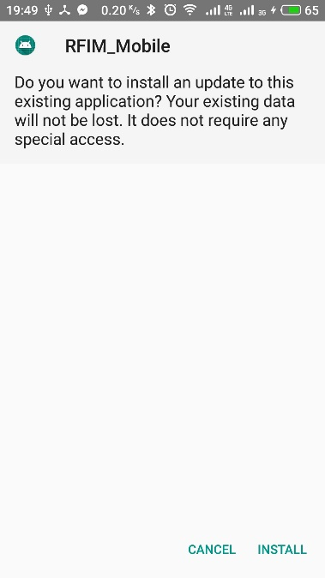Open installation file then install

Figure 143 - Install

## User Guide

### Web System

#### Login

Figure 144- <User Guide> Login Web

|  |  |
| --- | --- |
| Step | Description |
| 1 | Fill in field “Username” |
| 2 | Fill in field “Password” |
| 3 | Click on “Login” button |

Table 180- <User Guide>Login Web

#### View User

Figure 145- <User Guide> View User [1]

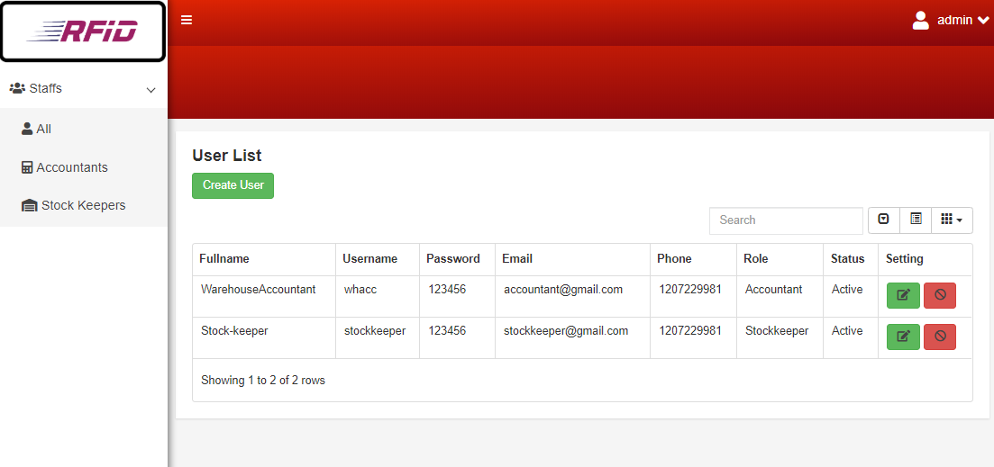

Figure 146- <User Guide> View User [2]

|  |  |
| --- | --- |
| Step | Description |
| 1 | Click on “Staff” menu |
| 2 | Click on “All” option to view all users |
| 3 | Click on “Accountants” option to view all warehouse accountants |
| 4 | Click on “Stock Keepers” option to view all stock-keepers |

Table 181- <User Guide>View User

#### Create User

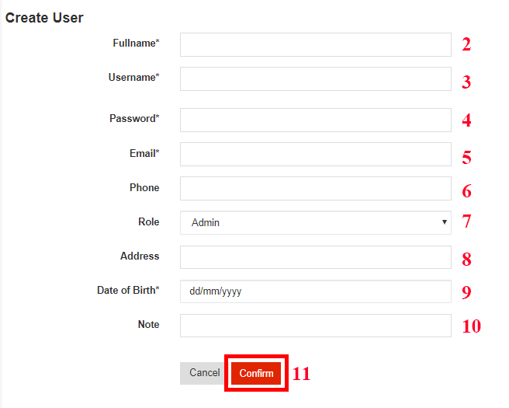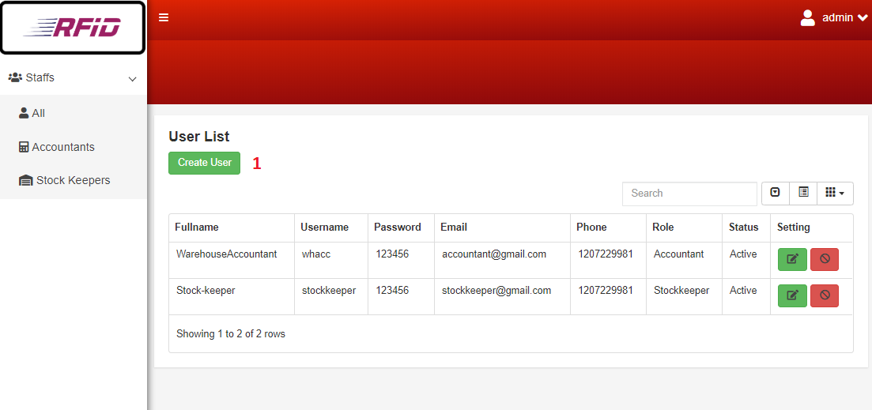

Figure 147- <User Guide>Create User [2]

Figure 148- <User Guide> Create User [1]

|  |  |
| --- | --- |
| Step | Description |
| 1 | Click on “Create User” button |
| 2 | Fill in field “Fullname” |
| 3 | Fill in field “Username” |
| 4 | Fill in field “Password” |
| 5 | Fill in field “Email” |
| 6 | Fill in field “Phone” |
| 7 | Choose “Role” |
| 8 | Fill in field “Address” |
| 9 | Fill in field “Date of Birth” |
| 10 | Fill in field “Note” |
| 11 | Click on “Confirm” button |

Table 182- <User Guide>Create User

#### Update User

Figure 149- <User Guide>Update User [1]

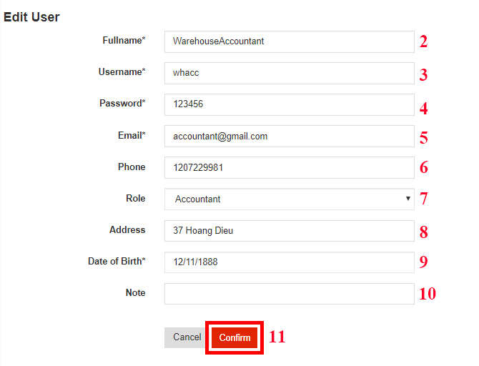

Figure 150- <User Guide>Update User [2]

|  |  |
| --- | --- |
| Step | Description |
| 1 | Click on “Edit User” button |
| 2 | Fill in field “Fullname” |
| 3 | Fill in field “Username” |
| 4 | Fill in field “Password” |
| 5 | Fill in field “Email” |
| 6 | Fill in field “Phone” |
| 7 | Choose “Role” |
| 8 | Fill in field “Address” |
| 9 | Fill in field “Date of Birth” |
| 10 | Fill in field “Note” |
| 11 | Click on “Confirm” button |

Table 183- <User Guide>Update User

#### Deactivate/Activate User

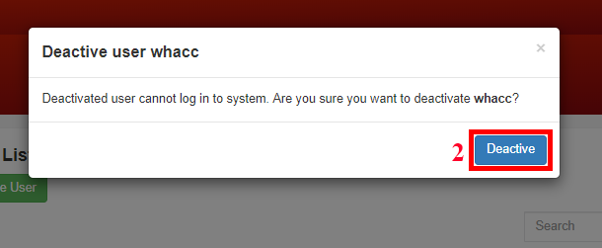

Figure 151- <User Guide> Deactivate/Activate User [1]

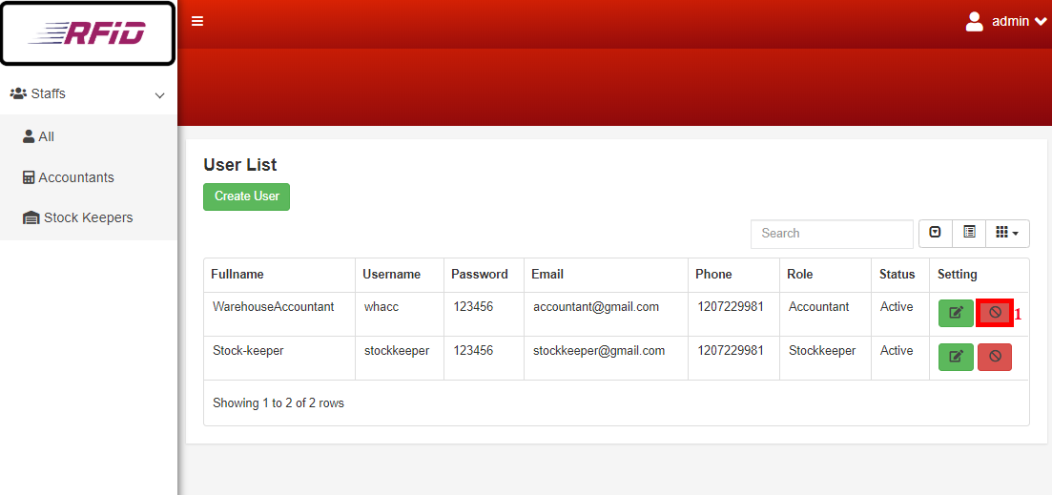

Figure 152- <User Guide>Deactivate/Activate User [2]

|  |  |
| --- | --- |
| Step | Description |
| 1 | Click on “Deactivate” button (after user is deactivated, click on “Activate” button if want to activate user again) |
| 2 | Click on “Deactive” button to confirm |

Table 184- <User Guide>Deactivate/Activate User

#### View Category

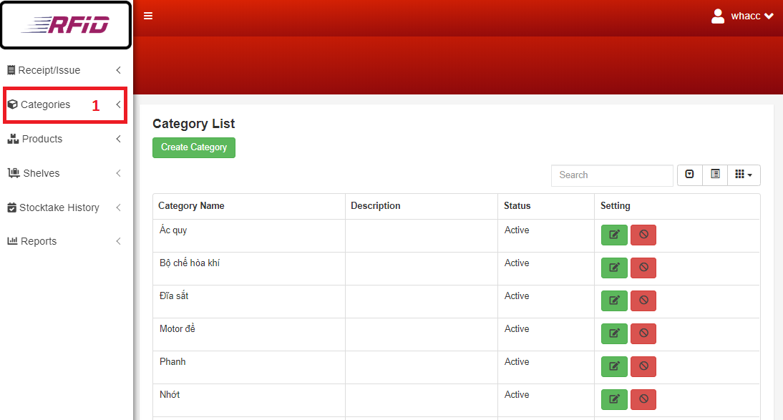

Figure 153- <User Guide>View Category

|  |  |
| --- | --- |
| Step | Description |
| 1 | Click on “Categories” menu |

Table 185- <User Guide>View Category

#### Create Category

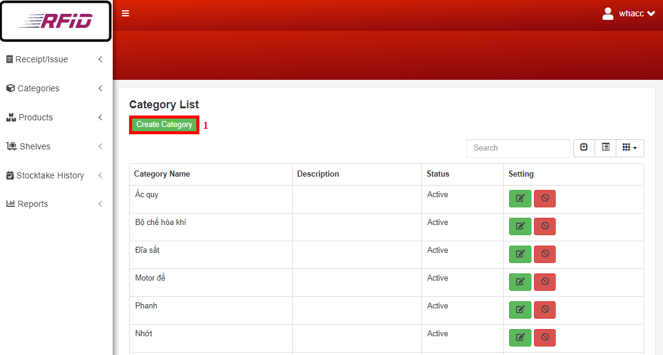

Figure 154- <User Guide>Create Category [1]

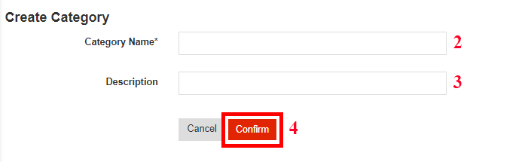

Figure 155- <User Guide>Create Category [2]

|  |  |
| --- | --- |
| Step | Description |
| 1 | Click on “Create Category” button |
| 2 | Fill in field “Category Name” |
| 3 | Fill in field “Description” |
| 4 | Click on “Confirm” button |

Table 186- <User Guide>Create Category

#### Update Category

Figure 156- <User Guide>Update Category [1]

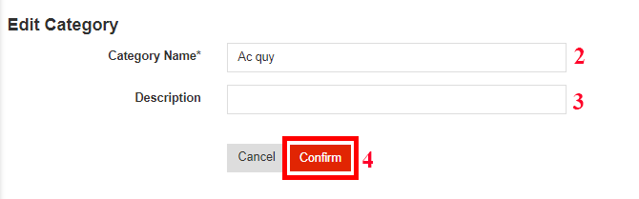

Figure 157- <User Guide>Update Category [2]

|  |  |
| --- | --- |
| Step | Description |
| 1 | Click on “Edit” button |
| 2 | Fill in field “Category Name” |
| 3 | Fill in field “Description” |
| 4 | Click on “Confirm” button |

Table 187- <User Guide>Update Category

#### Deactivate/Activate Category

Figure 158- <User Guide>Deactivate/Activate Category [1]

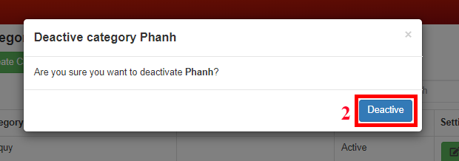

Figure 159- <User Guide>Deactivate/Activate Category [2]

Table 188 <User Guide>Deactivate/Activate Category

|  |  |
| --- | --- |
| Step | Description |
| 1 | Click on “Deactivate” button (after category is deactivated, click on “Activate” button if want to activate category again) |
| 2 | Click on “Deactive” button to confirm |

#### View Products

Figure 160- <User Guide> View Product

|  |  |
| --- | --- |
| Step | Description |
| 1 | Click on “Products” menu |

Table 189- <User Guide>View Product

#### Create Product

Figure 161- <User Guide>Create Product [2]

Figure 162- <User Guide> Create Product [1]

|  |  |
| --- | --- |
| Step | Description |
| 1 | Click on “Create Product” button |
| 2 | Fill in field “Product Id” |
| 3 | Fill in field “Product Name” |
| 4 | Click “Chọn tệp” to upload image |
| 5 | Fill in field “Description” |
| 6 | Fill in field “Weight (g)” |
| 7 | Fill in field “Height (cm)” |
| 8 | Fill in field “Width (cm)” |
| 9 | Fill in field “Length (cm)” |
| 10 | Fill in field “Quantity per Box” |
| 11 | Choose “Category” |
| 12 | Choose “Vendor” |
| 13 | Click on “Confirm” button |

Table 190- <User Guide>Create Product

#### Update Product

Figure 163- <User Guide> Update Product [1]

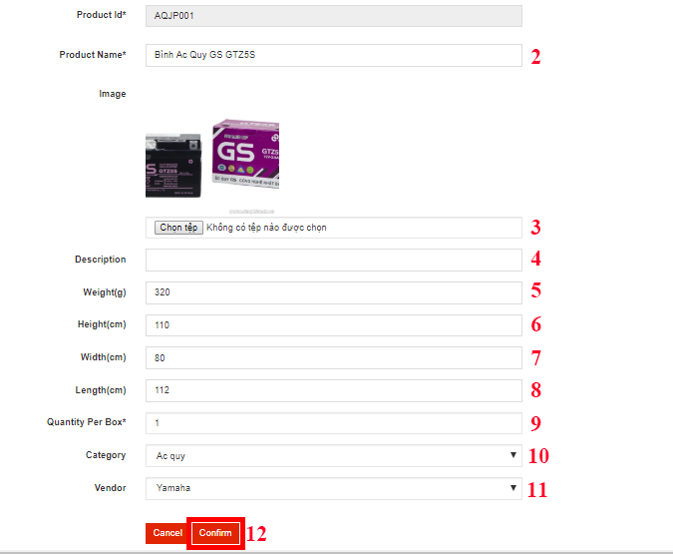

Figure 164- <User Guide> Update Product [2]

|  |  |
| --- | --- |
| Step | Description |
| 1 | Click on “Edit” button |
| 2 | Fill in field “Product Name” |
| 3 | Click “Chọn tệp” to upload image |
| 4 | Fill in field “Description” |
| 5 | Fill in field “Weight (g)” |
| 6 | Fill in field “Height (cm)” |
| 7 | Fill in field “Width (cm)” |
| 8 | Fill in field “Length (cm)” |
| 9 | Fill in field “Quantity per Box” |
| 10 | Choose “Category” |
| 11 | Choose “Vendor” |
| 12 | Click on “Confirm” button |

Table 191- <User Guide>Update Product

#### Deactivate/Activate Product

Figure 165- <User Guide>Deactivate/Activate Product [1]

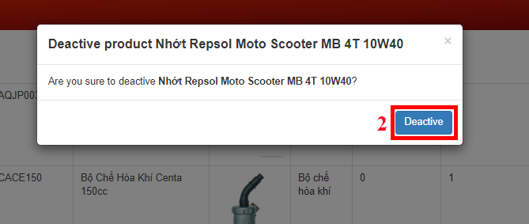

Figure 166- <User Guide>Deactivate/Activate Product [2]

|  |  |
| --- | --- |
| Step | Description |
| 1 | Click on “Deactivate” button (after product is deactivated, click on “Activate” button if want to activate product again) |
| 2 | Click on “Deactive” button to confirm |

Table 192- <User Guide>Deactivate/Activate Product

#### Import Product (With Excel file)

Figure 167- <User Guide>Import Product [2]

Figure 168- <User Guide>Import Product [1]

|  |  |
| --- | --- |
| Step | Description |
| 1 | Click on “Import Product” button |
| 2 | Click on “Chọn tệp” to choose file |
| 3 | Click on “Confirm” button |

Table 193- <User Guide>Import Product

#### View Shelves

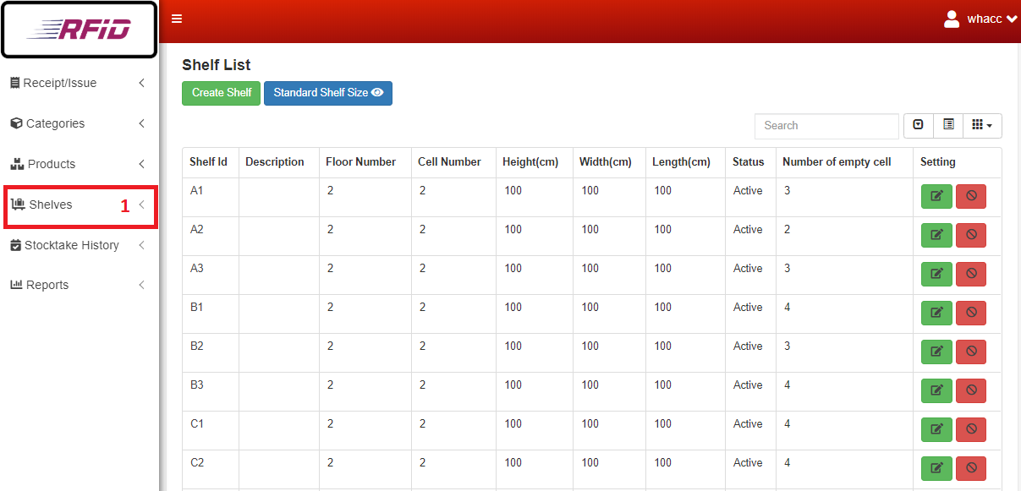

Figure 169- <User Guide> View Shelf

|  |  |
| --- | --- |
| Step | Description |
| 1 | Click on “Shelves” menu |

Table 194- <User Guide>View Shelf

#### Create Shelf

Figure 170- <User Guide> Create Shelf [1]

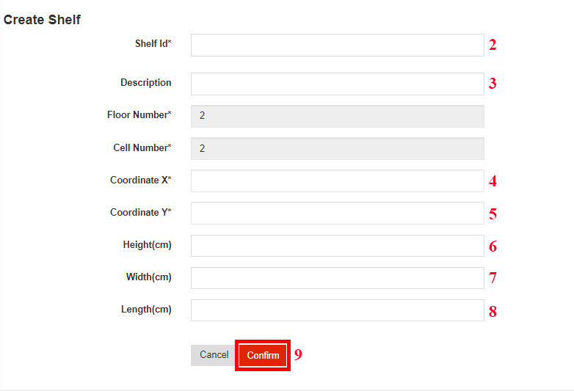

Figure 171- <User Guide>Create Shelf [2]

|  |  |
| --- | --- |
| Step | Description |
| 1 | Click on “Create Shelf” button |
| 2 | Fill in field “Shelf Id” |
| 3 | Fill in field “Description” |
| 4 | Fill in field “Coordinate X” |
| 5 | Fill in field “Coordinate Y” |
| 6 | Fill in field “Height (cm)” |
| 7 | Fill in field “Width (cm)” |
| 8 | Fill in field “Length (cm)” |
| 9 | Click on “Confirm” button |

Table 195- <User Guide>Create Shelf

#### Update Shelf

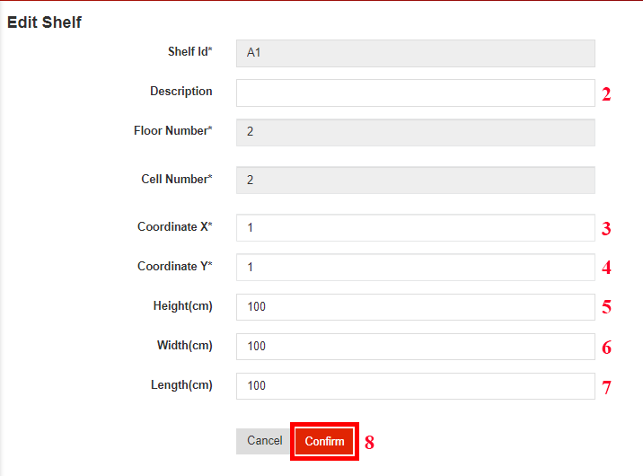

Figure 172- <User Guide>Update Shelf [2]

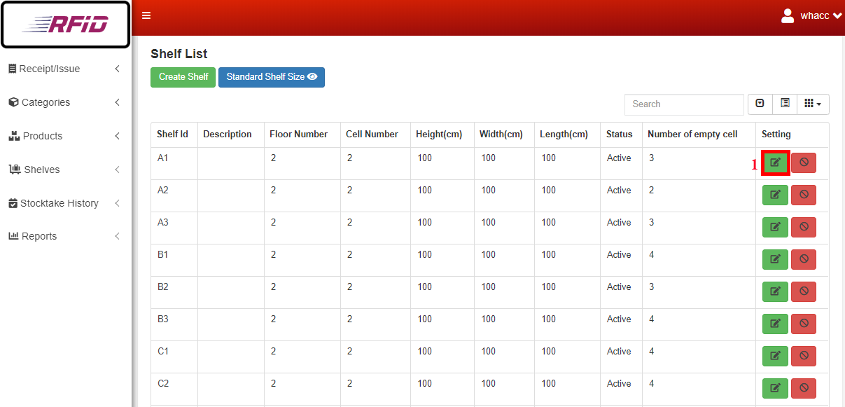

Figure 173- <User Guide>Update Shelf [1]

|  |  |
| --- | --- |
| Step | Description |
| 1 | Click on “Edit” button |
| 2 | Fill in field “Description” |
| 3 | Fill in field “Coordinate X” |
| 4 | Fill in field “Coordinate Y” |
| 5 | Fill in field “Height (cm)” |
| 6 | Fill in field “Width (cm)” |
| 7 | Fill in field “Length (cm)” |
| 8 | Click on “Confirm” button |

Table 196- <User Guide>Update Shelf

#### Deactivate/Activate Shelf

Figure 174- <User Guide>Deactivate/Activate Shelf [1]

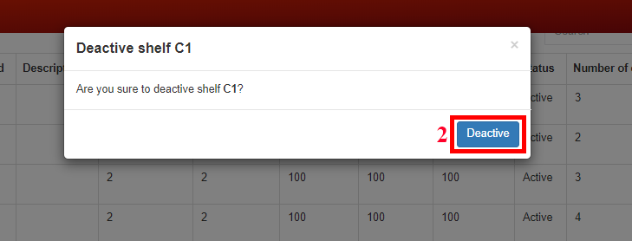

Figure 175- <User Guide>Deactivate/Activate Shelf [2]

|  |  |
| --- | --- |
| Step | Description |
| 1 | Click on “Deactivate” button (after shelf is deactivated, click on “Activate” button if want to activate shelf again) |
| 2 | Click on “Deactive” button to confirm |

Table 197- <User Guide>Deactivate/Activate Shelf

#### Edit Standard Shelf Size

Figure 176- <User Guide>Edit Standard Shelf Size [1]

Figure 177- <User Guide>Edit Standard Shelf Size [2]

|  |  |
| --- | --- |
| Step | Description |
| 1 | Click on “Standard Shelf Size” button |
| 2 | Fill in field “Standard Floor Number” |
| 3 | Fill in field “Standard Cell Number” |
| 4 | Click on “Confirm” button |

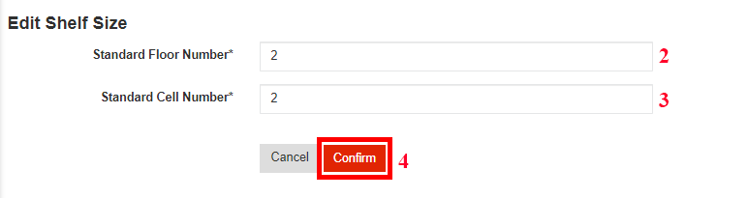Table 198- <User Guide>Edit Standard Shelf Size

#### View Invoices

Figure 178- <User Guide>View Invoices

|  |  |
| --- | --- |
| Step | Description |
| 1 | Click on “Receipts/Issues” menu |
| 2 | Click on “Goods Receipt” for view receipts  Click on “Good Issue” for view issues  Click on “History” for view invoice History |

Table 199- <User Guide>View Invoice

#### Create Invoices

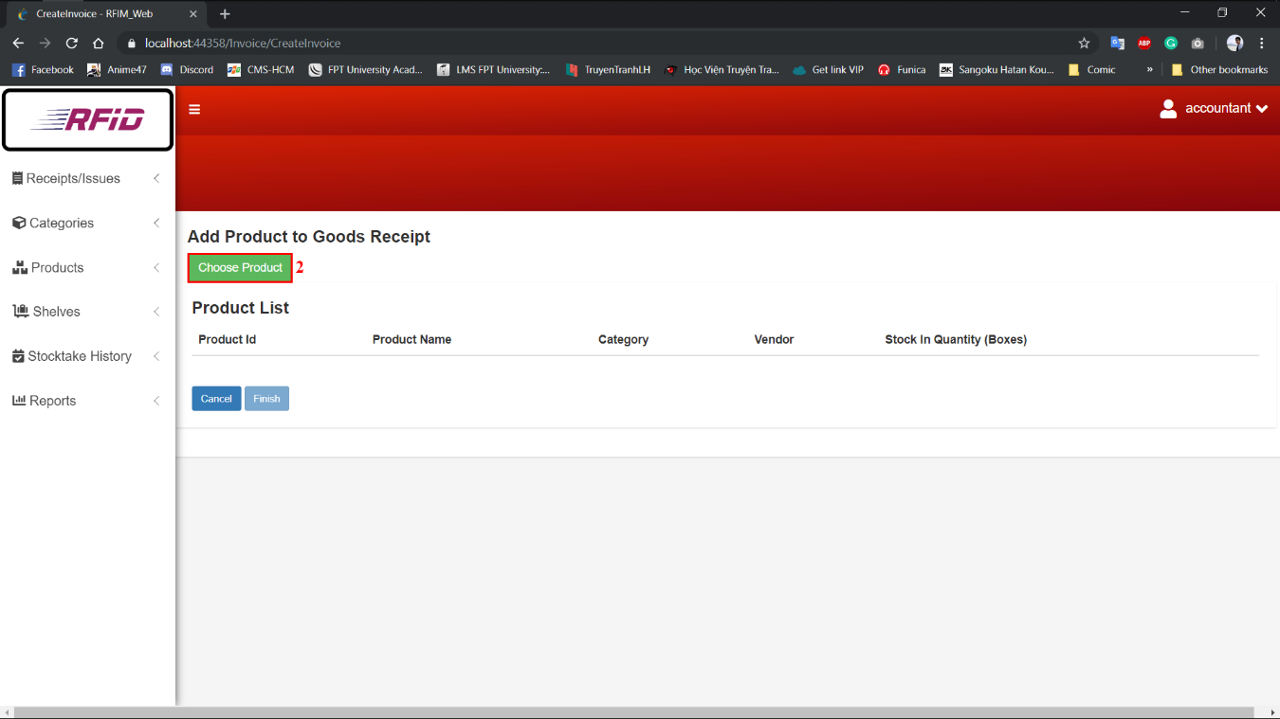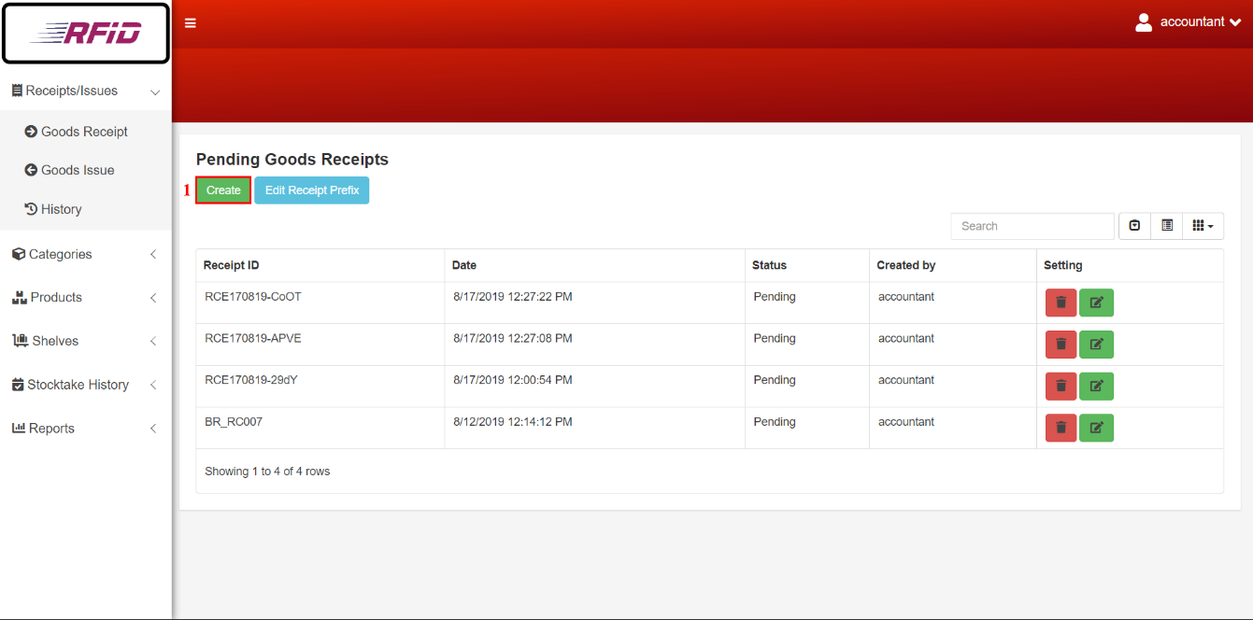

Figure 181- <User Guide>Create Invoice [2]

Figure 179- <User Guide>Create Invoice [1]

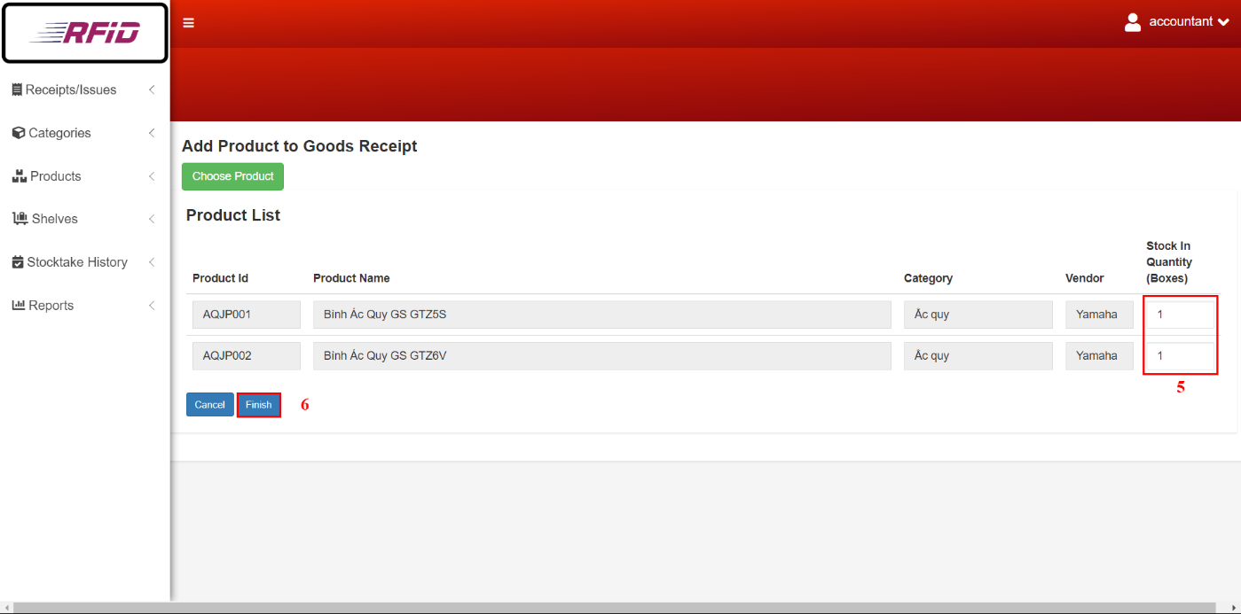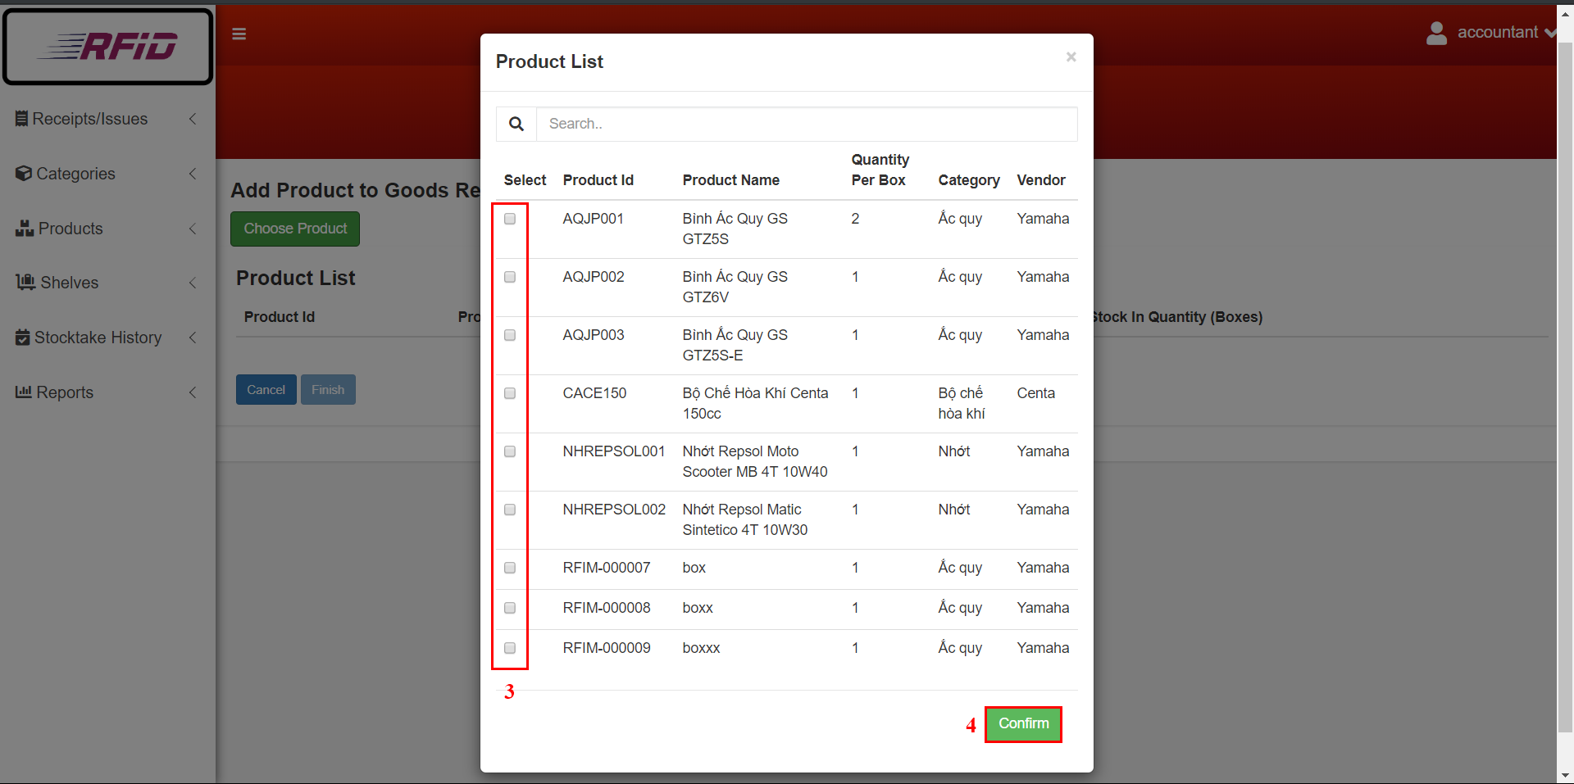

Figure 183- <User Guide>Create Invoice [4]

Figure 182- <User Guide>Create Invoice [3]

|  |  |
| --- | --- |
| Step | Description |
| 1 | Click on “Create” button |
| 2 | Click on “Choose Product” button |
| 3 | Click on checkbox(es) to select product(s) |
| 4 | Click on “Confirm” button |
| 5 | Fill in field “Stock In Quantity (boxes)” for Goods Receipt or “Stock out Quantity (boxes)” for Goods Issue |
| 6 | Click on “Finish” button |

Table 200- <User Guide>Create Invoice

#### Update Invoice

Figure 184- <User Guide>Update Invoice [1]

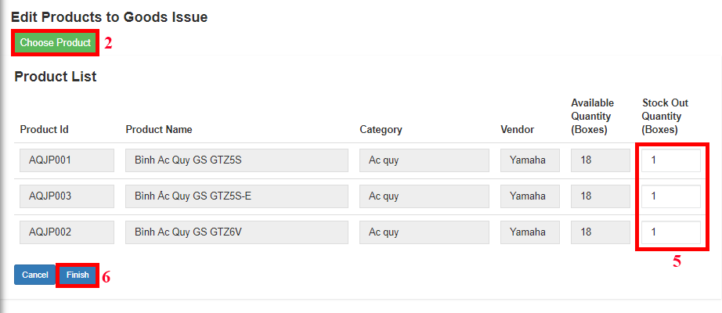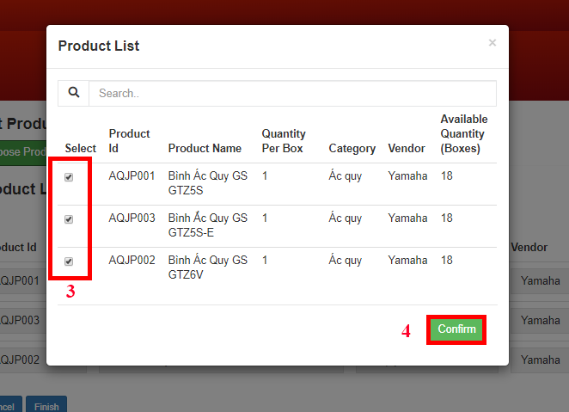

Figure 186- <User Guide>Update Invoice [3]

Figure 185- <User Guide>Update Invoice [2]

|  |  |
| --- | --- |
| Step | Description |
| 1 | Click on “Edit” button |
| 2 | Click on “Choose Products” button |
| 3 | Click on checkbox(es) to select/unselect product(s) |
| 4 | Click on “Confirm” button |
| 5 | Fill in field “Stock In Quantity (boxes)” for Goods Receipt or “Stock out Quantity (boxes)” for Goods Issue |
| 6 | Click on “Finish” button |

Table 201- <User Guide>Update Invoice

#### Delete Invoice

Figure 187- <User Guide>Delete Invoice [1]

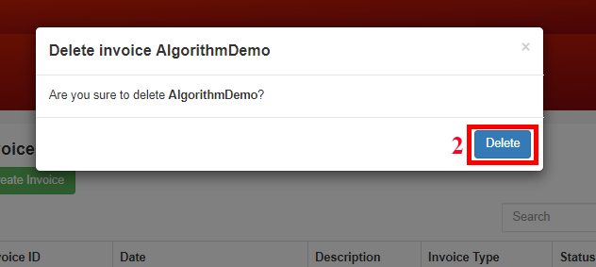

Figure 188- <User Guide>Delete Invoice [2]

|  |  |
| --- | --- |
| Step | Description |
| 1 | Click on “Delete” button |
| 2 | Click on “Delete” button to confirm |

Table 202- <User Guide>Delete Invoice

#### Create Report

Figure 189- <User Guide>Create Report

|  |  |
| --- | --- |
| Step | Description |
| 1 | Choose “Goods Recept/Issue” to choose type of invoice that want to create |
| 2 | Click on “Product” button to create product report |
| 3 | Click on “Category” button to create category report |
| 4 | Click on “Vendor” button to create vendor report |
| 5 | Click on “Stocktake” button to create stocktake report |

Table 203- <User Guide>Create Report

#### View Stocktake History

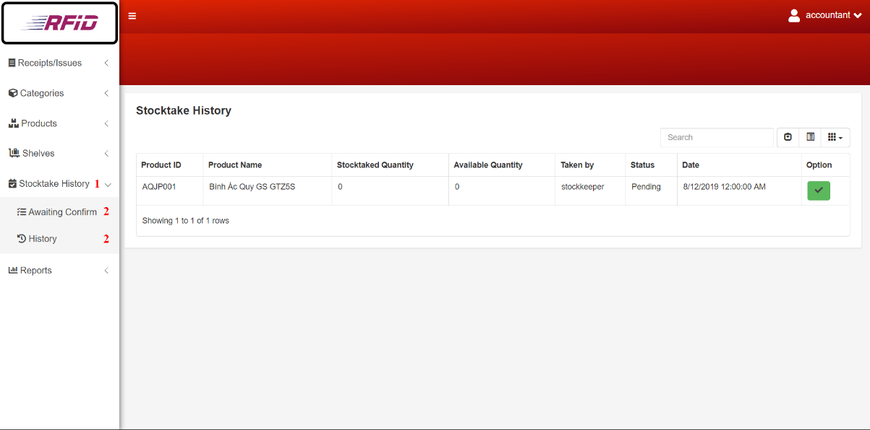

Figure 190- <User Guide>View Stocktake History

|  |  |
| --- | --- |
| Step | Description |
| 1 | Click on “Stocktake History” menu |
| 2 | Click on “Awaiting” for view awaiting stocktake  Click on “History” for view stocktake History |

Table 204- <User Guide>View Stocktake History

#### Update Stocktake Status

Figure 191- <User Guide>Update Stocktake Status [2]

Figure 192- <User Guide>Update Stocktake Status [1]

|  |  |
| --- | --- |
| Step | Description |
| 1 | Click on “Confirmation” button |
| 2 | Click on “Update” button to confirm |

Table 205- <User Guide>Update Stocktake Status

#### Edit Invoice Prefix

Figure 177- <User Guide>Edit Prefix [2]

Figure 176- <User Guide>Edit Prefix [1]

|  |  |
| --- | --- |
| Step | Description |
| 1 | Click on “Edit Prefix” button |
| 2 | Fill in field “Prefix” |
| 3 | Click on “Confirm” button |

Table 206- <User Guide>Edit Prefix

### Mobile Application

#### Login

Figure 193- <User Guide>Login Mobile

|  |  |
| --- | --- |
| Step | Description |
| 1 | Fill in field “Username” |
| 2 | Fill in field “Password” |
| 3 | Tap on “Login” button |

Table 207- <User Guide>Login Mobile

#### Register Cell (Shelf)

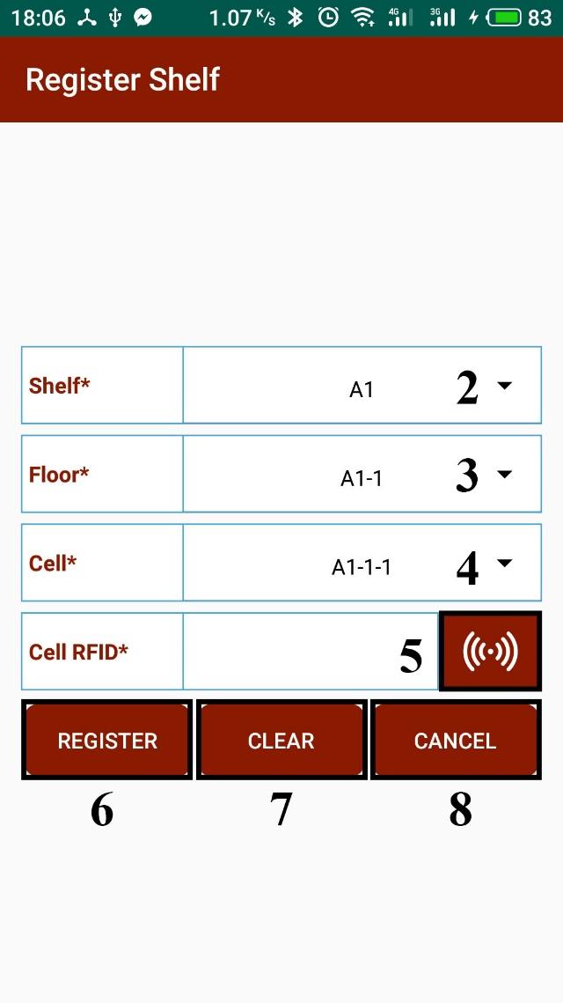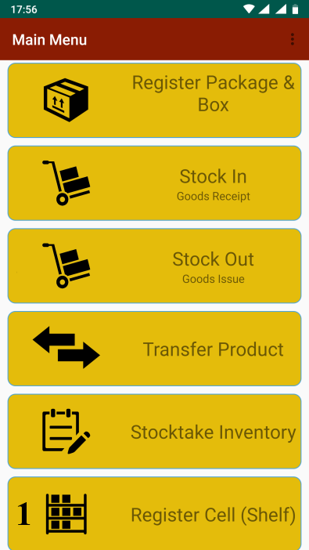

Figure 194- <User Guide>Register Cell

Figure 195- <User Guide>Menu

|  |  |
| --- | --- |
| Step | Description |
| 1 | Tap on “Register Shelf (Cell)” feature |
| 2 | Choose “Shelf” |
| 3 | Choose “Floor” |
| 4 | Choose “Cell” |
| 5 | Tap on “Scan” button to scan “Cell RFID” |
| 6 | Tap on “Register” button to register |
| 7 | Tap on “Clear” button to reset data |
| 8 | Tap on “Cancel” button to exit screen |

Table 208- <User Guide>Register Cell

#### Register Package and Box

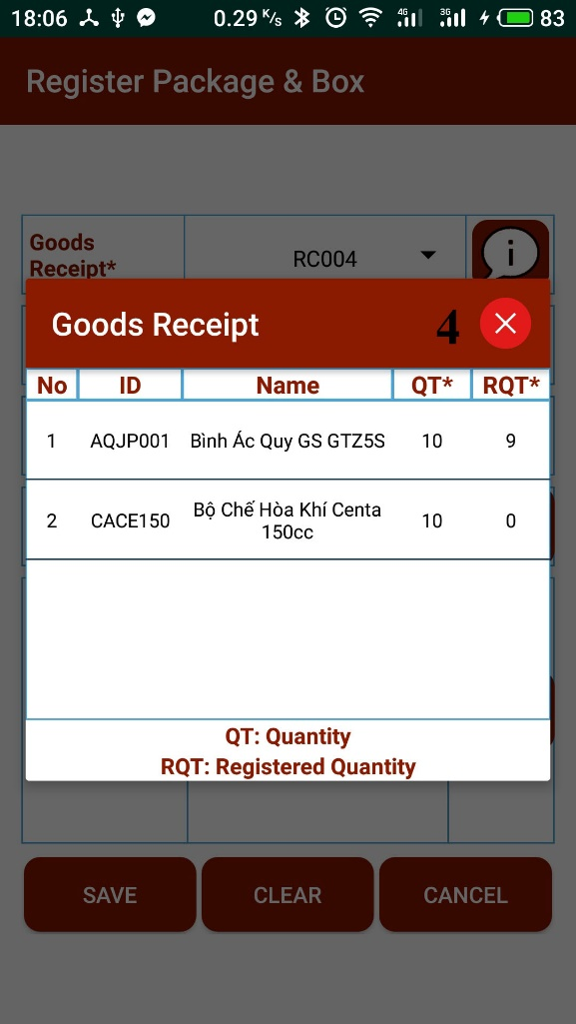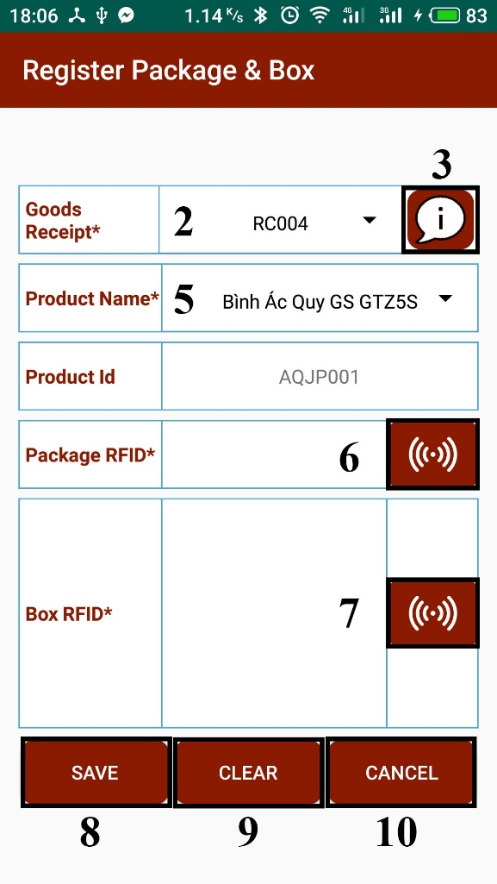

Figure 196- <User Guide> Menu

Figure 197- <User Guide>Register Package and Box

Figure 198- <User Guide>Good Receipt Info

|  |  |
| --- | --- |
| Step | Description |
| 1 | Tap on “Register Package and Box” feature |
| 2 | Choose “Goods Receipt” |
| 3 | Tap on “Info” button to see goods receipt’s details |
| 4 | Tap on “X” button to exit |
| 5 | Choose “Product Name” |
| 6 | Tap on “Scan” button to scan “Package RFID” |
| 7 | Tap on “Scan” button to scan “Box RFID” |
| 8 | Tap on “Save” button to register |
| 9 | Tap on “Clear” button to reset data |
| 10 | Tap on “Cancel” button to exit screen |

Table 209- <User Guide>Register Package and Box

#### Stock In

Figure 199- <User Guide>Stock In

Figure 200- <User Guide>Menu

**1**

|  |  |
| --- | --- |
| Step | Description |
| 1 | Tap on “Stock In” feature |
| 2 | Tap on “Scan” button to scan “Cell RFID” |
| 3 | Tap on “Scan” button to scan “Package RFID” |
| 4 | Tap on “Save” button to stock in |
| 5 | Tap on “Clear” button to reset data |
| 6 | Tap on “Cancel” button to exit screen |

Table 210- <User Guide> Stock In

#### Stock Out

Figure 201- <User Guide>Stock Out

Figure 202- <User Guide>Menu

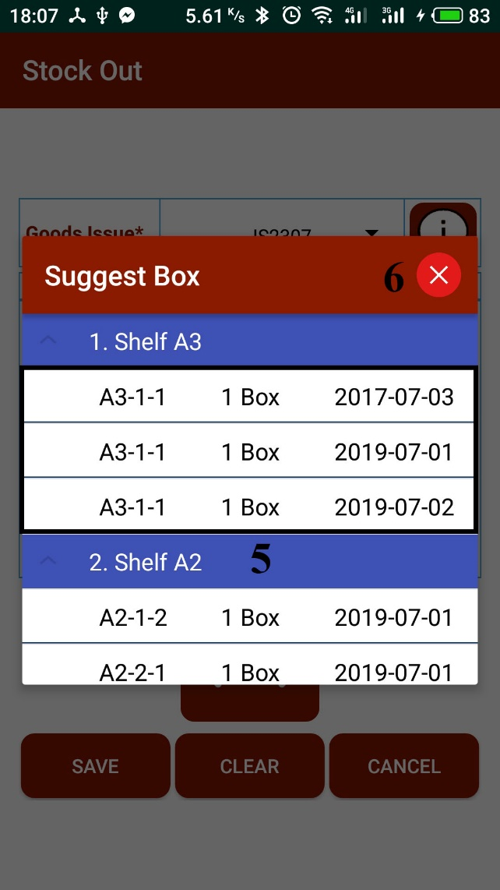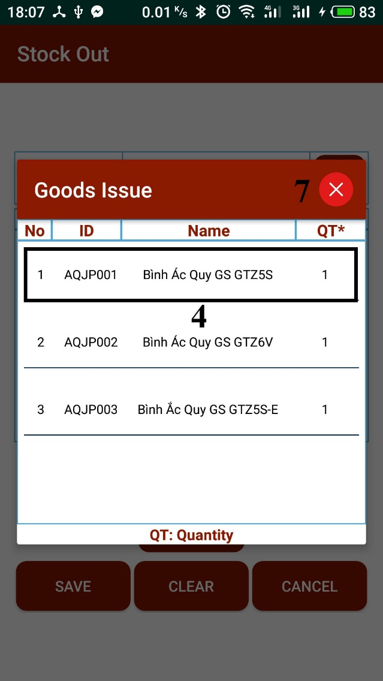

Figure 203- <User Guide>Goods Issue

Figure 204- <User Guide>Suggest Box

|  |  |
| --- | --- |
| Step | Description |
| 1 | Tap on “Stock Out” feature |
| 2 | Choose “Issue Invoice” |
| 3 | Tap on “Info” button to see goods issue’s details |
| 4 | Tap on a product to see “Suggest Box” |
| 5 | Tap on a box that want to be stocked out |
| 6 | Tap on “X” button to exit “Suggest Box” screen |
| 7 | Tap on “X” button to exit “Issue Invoice” detail screen |
| 8 | Tap on “Scan” button to scan products |
| 9 | Tap on “Save” button to stock out |
| 10 | Tap on “Clear” button to reset data |
| 11 | Tap on “Cancel” button to exit screen |

Table 211- <User Guide>Stock Out

#### Transfer Box

Figure 205- <User Guide>Menu

Figure 206- <User Guide>Transfer Box

|  |  |
| --- | --- |
| Step | Description |
| 1 | Tap on “Transfer Product” feature |
| 2 | Tap on “Transfer Box” tab |
| 3 | Tap on “Scan” button to scan package RFID |
| 4 | Tap on “Scan” button to scan box RFID |
| 5 | Tap on “Save” button to transfer |
| 6 | Tap on “Clear” button to reset data |
| 7 | Tap on “Cancel” button to exit screen |

Table 212- <User Guide>Transfer Box

#### Transfer Package

Figure 207- <User Guide>Menu

Figure 208- <User Guide>Transfer Package

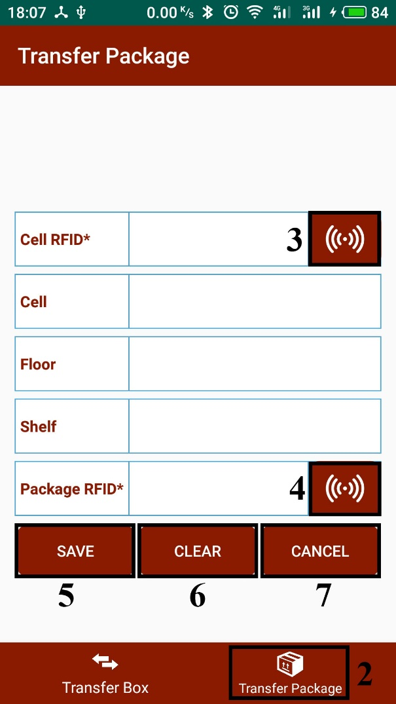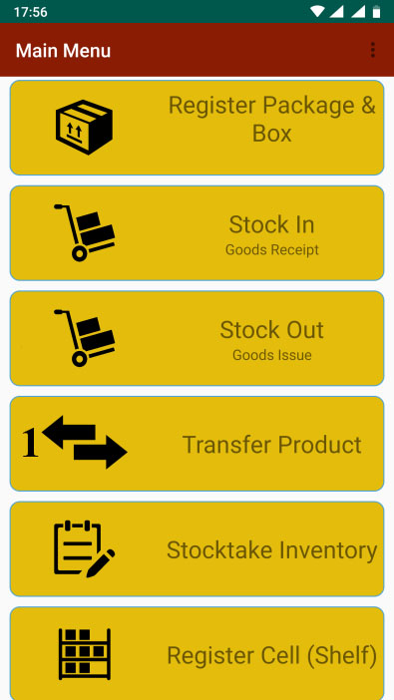

|  |  |
| --- | --- |
| Step | Description |
| 1 | Tap on “Transfer Product” feature |
| 2 | Tap on “Transfer Package” tab |
| 3 | Tap on “Scan” button to scan “Cell RFID” |
| 4 | Tap on “Scan” button to scan “Package RFID” |
| 5 | Tap on “Save” button to transfer |
| 6 | Tap on “Clear” button to reset data |
| 7 | Tap on “Cancel” button to exit screen |

Table 213- <User Guide>Transfer Package

#### Stocktake Inventory

Figure 210- <User Guide>Stocktake Inventory

Figure 209- <User Guide>Menu

|  |  |
| --- | --- |
| Step | Description |
| 1 | Tap on “Stocktake Inventory” feature |
| 2 | Choose “Product Name” |
| 3 | Tap on “Scan” button to scan product RFID to check quantity |
| 4 | Tap on “Report” button to report |
| 5 | Tap on “Clear” button to reset data |
| 6 | Tap on “Cancel” button to exit screen |

Table 214- <User Guide>Stocktake Inventory

## 取扱説明書

ウェブシステム

#### ログインする

Figure 144- <取扱説明書> ログインする

|  |  |
| --- | --- |
| ステップ | 説明 |
| 1 | 「Username」フィールドに記入します |
| 2 | 「Password」フィールドに記入します |
| 3 | 「Login」ボタンをクリックします |

Table 215- <取扱説明書> ログインする

#### ユーザーを表示する

Figure 145- <取扱説明書>ユーザーを表示する [1]



Figure 146-<取扱説明書>ユーザーを表示する [2]

|  |  |
| --- | --- |
| ステップ | 説明 |
| 1 | 「Staff」メニューをクリックします |
| 2 | すべてのユーザーを表示するには、[All]オプションをクリックします |
| 3 | すべての倉庫会計士を表示するには、「Accountantｓ」オプションをクリックします |
| 4 | すべてのストックキーパーを表示するには、[Stock Keepers]オプションをクリックします |

Table 216- <取扱説明書>ユーザーを表示する

#### 新規ユーザーを作成する



Figure 147- <取扱説明書>新規ユーザーを作成する [1]

Figure 148- <取扱説明書>新規ユーザーを作成する [2]

|  |  |
| --- | --- |
| ステップ | 説明 |
| 1 | 「Create User」ボタンをクリックします |
| 2 | 「Fullname」フィールドに記入します |
| 3 | 「Username」フィールドに記入します |
| 4 | 「Password」フィールドに記入します |
| 5 | 「Email」フィールドに記入します |
| 6 | 「Phone」フィールドに記入します |
| 7 | 「Role」を選択します |
| 8 | 「Address」フィールドに記入します |
| 9 | 「Date of birth」フィールドに記入します |
| 10 | 「Note」フィールドに記入します |
| 11 | 「Confirm」ボタンをクリックします |

Table 217- <取扱説明書>新規ユーザーを作成する

#### ユーザーを更新する

Figure 149- <取扱説明書>ユーザーを更新する[1]



Figure 150- <取扱説明書>ユーザーを更新する[2]

|  |  |
| --- | --- |
| ステップ | 説明 |
| 1 | 「Confirm」ボタンをクリックします |
| 2 | 「Fullname」フィールドに記入します |
| 3 | 「Username」フィールドに記入します |
| 4 | 「Password」フィールドに記入します |
| 5 | 「Email」フィールドに記入します |
| 6 | 「Phone」フィールドに記入します |
| 7 | 「Role」を選択します |
| 8 | 「Address」フィールドに記入します |
| 9 | 「Date of birth」フィールドに記入します |
| 10 | 「Note」フィールドに記入します |
| 11 | 「Confirm」ボタンをクリックします |

Table 218- <取扱説明書>ユーザーを更新する

#### ユーザを無効化/有効化する



Figure 151- <取扱説明書>ユーザを無効化/有効化する[2]



Figure 152- <取扱説明書>ユーザを無効化/有効化する[1]

|  |  |
| --- | --- |
| Step | Description |
| 1 | [Deactivate]　ボタンをクリックします（ユーザーを無効にした後、ユーザーを再度有効にする場合は[Activate]ボタンをクリックします）。 |
| 2 | 確認するには「Deactive」ボタンをクリックします |

Table 219- <取扱説明書>ユーザを無効化/有効化する

#### カテゴリを表示する



Figure 153- <取扱説明書>カテゴリを表示する

|  |  |
| --- | --- |
| ステップ | 説明 |
| 1 | 「Categories」メニューをクリックします |

Table 220 <取扱説明書>カテゴリを表示する

#### カテゴリを作成する



Figure 154- <取扱説明書>カテゴリを作成する[1]



Figure 155- <取扱説明書>カテゴリを作成する[2]

|  |  |
| --- | --- |
| ステップ | 説明 |
| 1 | 「Create Category」ボタンをクリックします |
| 2 | 「Category Name」フィールドに記入します |
| 3 | 「Description」フィールドに記入します |
| 4 | 「Confirm」ボタンをクリックします |

Table 221- <取扱説明書>カテゴリを作成する

#### カテゴリを更新する

Figure 156- <取扱説明書>カテゴリを更新する[1]



Figure 157- <取扱説明書>カテゴリを更新する[1]

|  |  |
| --- | --- |
| ステップ | 説明 |
| 1 | 「Edit」ボタンをクリックします |
| 2 | 「Category Name」フィールドに記入します |
| 3 | 「Description」フィールドに記入します |
| 4 | 「Confirm」ボタンをクリックします |

Table 222- <取扱説明書>カテゴリを更新する

#### カテゴリを無効化/有効化する

Figure 158- <取扱説明書>カテゴリを無効化/有効化する[1]



Figure 159- <取扱説明書>カテゴリを無効化/有効化する[2]

|  |  |
| --- | --- |
| ステップ | 説明 |
| 1 | [Deactivate]ボタンをクリックします（カテゴリを無効にした後、カテゴリを再度有効にする場合は[Activate]ボタンをクリックします） |
| 2 | 確認するには「Deactive」ボタンをクリックします |

Table 223- <取扱説明書>カテゴリを無効化/有効化する

#### 製品を表示する

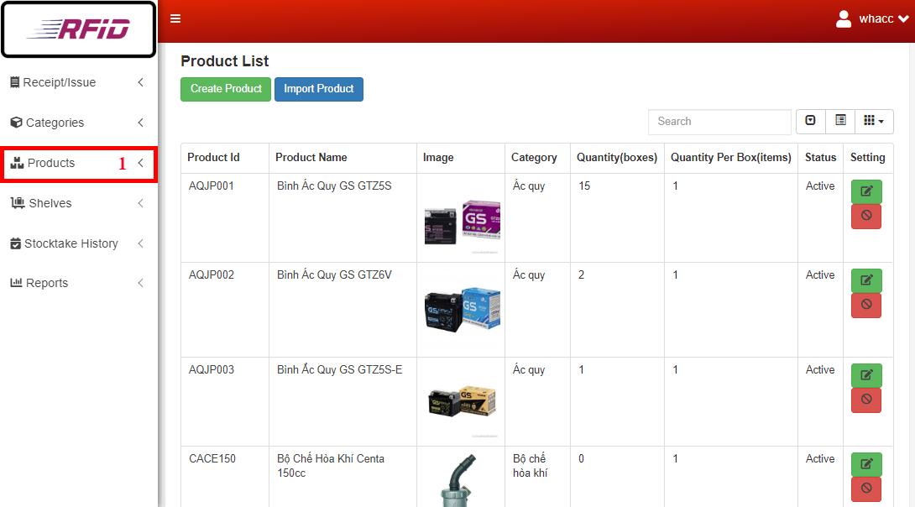

Figure 160- <取扱説明書>製品を表示する

|  |  |
| --- | --- |
| ステップ | 説明 |
| 1 | 「Products」メニューをクリックします |

Table 224- <取扱説明書>製品を表示する

#### 製品を作成する

Figure 161- <取扱説明書>製品を作成する[2]

Figure 162- <取扱説明書>製品を作成する[1]

|  |  |
| --- | --- |
| ステップ | 説明 |
| 1 | 「Create Product」ボタンをクリックします |
| 2 | 「Product Id」フィールドに記入します |
| 3 | 「Product Name」フィールドに記入します |
| 4 | 「Chọn tệp」をクリックして画像をアップロードします |
| 5 | 「Description」フィールドに記入します |
| 6 | 「Weight (g)」フィールドに記入します |
| 7 | 「Height (cm)」フィールドに記入します |
| 8 | 「Width(cm)」フィールドに記入します |
| 9 | 「Length(cm)」フィールドに記入します |
| 10 | 「Quantity per Box」フィールドに記入します |
| 11 | 「Category」を選択します |
| 12 | 「Vendor」を選択します |
| 13 | 「Confirm」ボタンをクリックします |

Table 225- <取扱説明書>製品を作成する

#### 製品を更新する

Figure 163- <取扱説明書>製品を更新する[1]



Figure 164- <取扱説明書>製品を更新する[2]

|  |  |
| --- | --- |
| ステップ | 説明 |
| 1 | 「Edit」ボタンをクリックします |
| 2 | 「Product Name」フィールドに記入します |
| 3 | 「Chọn tệp」をクリックして画像をアップロードします |
| 4 | 「Description」フィールドに記入します |
| 5 | 「Weight (g)」フィールドに記入します |
| 6 | 「Height (cm)」フィールドに記入します |
| 7 | 「Width(cm)」フィールドに記入します |
| 8 | 「Length(cm)」フィールドに記入します |
| 9 | 「Quantity per Box」フィールドに記入します |
| 10 | 「Category」を選択します |
| 11 | 「Vendor」を選択します |
| 12 | 「Confirm」ボタンをクリックします |

Table 226- <取扱説明書>製品を更新する

#### 製品を無効化/有効化する

Figure 165- <取扱説明書>製品を無効化/有効化する[1]



Figure 166- <取扱説明書>製品を無効化/有効化する[2]

|  |  |
| --- | --- |
| ステップ | 説明 |
| 1 | [Deactivate]ボタンをクリックします（商品を無効にした後、商品を再度有効にする場合は[Activate]ボタンをクリックします） |
| 2 | 確認するには「Deactive」ボタンをクリックします |

Table 227- <取扱説明書>製品を無効化/有効化する

#### 商品ファイルをインポートする

Figure 167- <取扱説明書>商品ファイルをインポートする[2]

Figure 168- <取扱説明書>商品ファイルをインポートする[1]

|  |  |
| --- | --- |
| ステップ | 説明 |
| 1 | 「Import Product」ボタンをクリックします |
| 2 | ファイルを選択するには、「Chọn tệp」をクリックします |
| 3 | 「Confirm」ボタンをクリックします |

Table 228- <取扱説明書>商品ファイルをインポートする

#### 棚を表示する



Figure 169- <取扱説明書>棚を表示する

|  |  |
| --- | --- |
| ステップ | 説明 |
| 1 | 「Shelves」メニューをクリックします |

Table 229- <取扱説明書>棚を表示する

#### 棚を作成する

Figure 170- <取扱説明書>棚を作成する[1]



Figure 171- <取扱説明書>棚を作成する[2]

|  |  |
| --- | --- |
| ステップ | 説明 |
| 1 | 「Create Shelf」ボタンをクリックします |
| 2 | 「Shelf Id」フィールドに記入します |
| 3 | 「Description」フィールドに記入します |
| 4 | 「Coordinate X」フィールドに記入します |
| 5 | 「Coordinate Y」フィールドに記入します |
| 6 | 「Height (cm)」フィールドに記入します |
| 7 | 「Width(cm)」フィールドに記入します |
| 8 | 「Length(cm)」フィールドに記入します |
| 9 | 「Confirm」ボタンをクリックします |

Table 230- <取扱説明書>棚を作成する

#### 棚を更新する



Figure 173- <取扱説明書>棚を更新する[1]



Figure 172- <取扱説明書>棚を更新する[2]

|  |  |
| --- | --- |
| ステップ | 説明 |
| 1 | 「Edit」ボタンをクリックします |
| 2 | 「Description」フィールドに記入します |
| 3 | 「Coordinate X」フィールドに記入します |
| 4 | 「Coordinate Y」フィールドに記入します |
| 5 | 「Height (cm)」フィールドに記入します |
| 6 | 「Width(cm)」フィールドに記入します |
| 7 | 「Length(cm)」フィールドに記入します |
| 8 | 「Confirm」ボタンをクリックします |

Table 231- <取扱説明書>棚を更新する

#### 棚を無効化/有効化する

Figure 174- <取扱説明書>棚を無効化/有効化する[1]



Figure 175- <取扱説明書>棚を無効化/有効化する[2]

|  |  |
| --- | --- |
| ステップ | 説明 |
| 1 | [Deactivate]ボタンをクリックします（棚を無効にした後、もう一度有効にする場合は[Activate]ボタンをクリックします） |
| 2 | 確認するには「Deactive」ボタンをクリックしてください |

Table 232- <取扱説明書>棚を無効化/有効化する

#### 標準棚サイズを編集する

Figure 176- <取扱説明書>標準棚サイズを編集する[1]



Figure 177- <取扱説明書>標準棚サイズを編集する[2]

|  |  |
| --- | --- |
| ステップ | 説明 |
| 1 | 「Standard Shelf Size」ボタンをクリックします |
| 2 | 「Standard Floor Number」フィールドに記入します |
| 3 | 「Standard Cell Number」フィールドに記入します |
| 4 | 「Confirm」ボタンをクリックします |

Table 233- <取扱説明書>標準棚サイズを編集する

#### 請求書を表示する

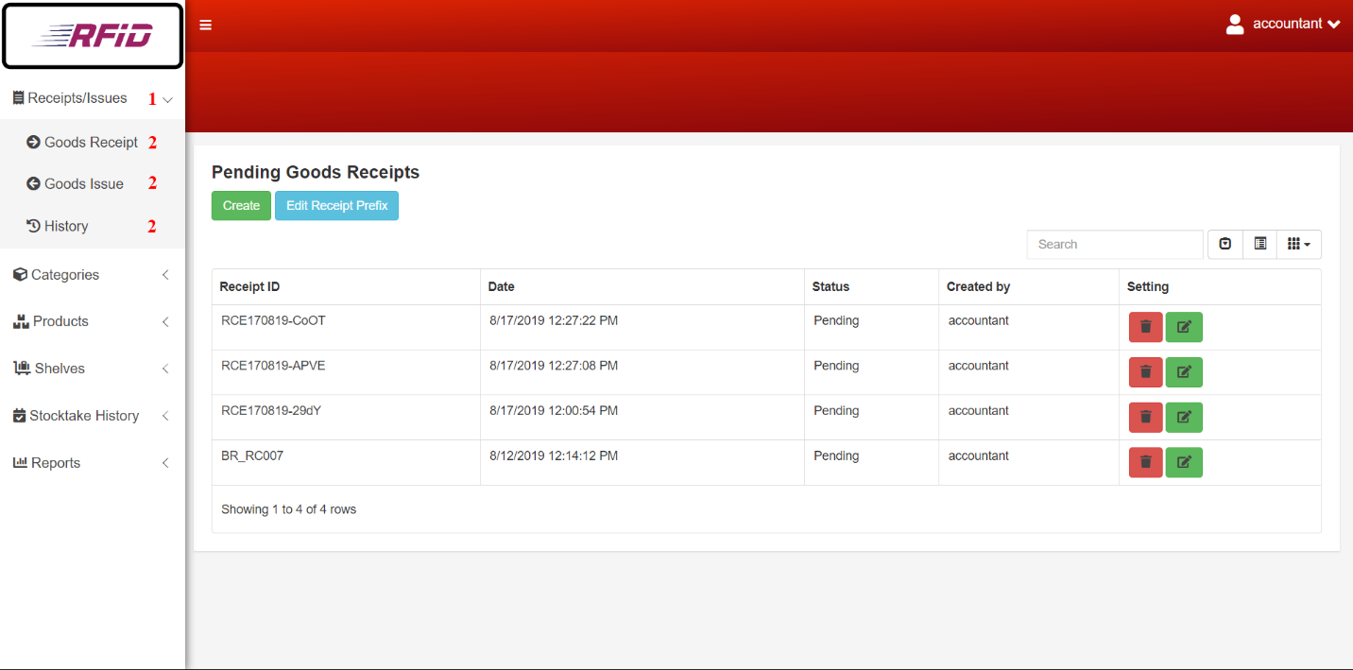

Figure 178- <取扱説明書>請求書を表示する

|  |  |
| --- | --- |
| ステップ | 説明 |
| 1 | 「Receipts/Issues」メニューをクリックします |
| 2 | 「Goods Receipt」をクリックします  「Goods Issue」をクリックします  「History」をクリックします |

Table 234- <取扱説明書>請求書を表示する

#### 請求書を作成する



Figure 179- <取扱説明書>請求書を作成する[1]

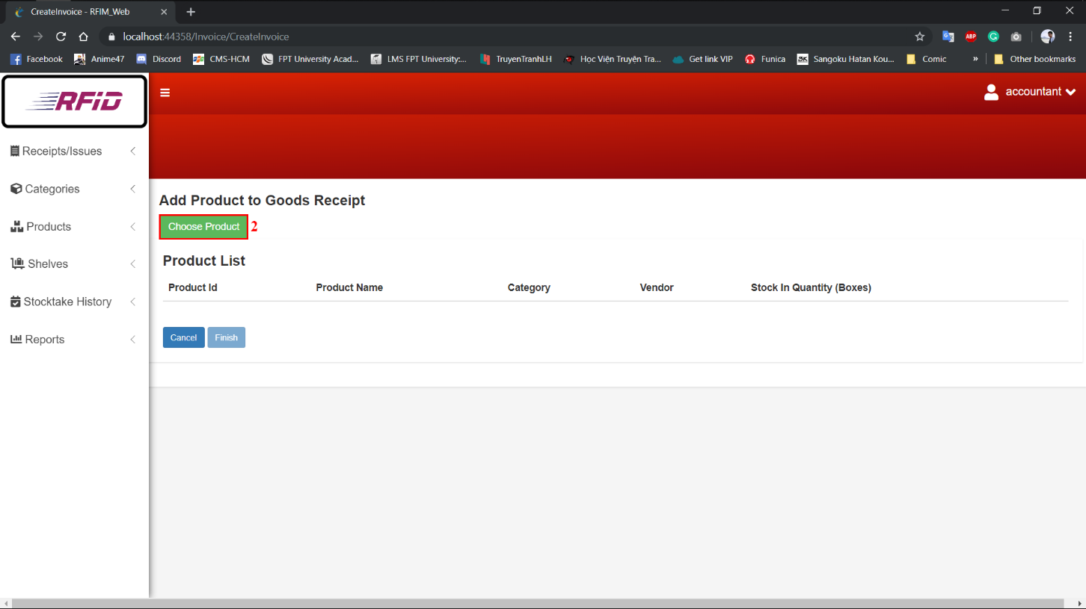

Figure 181- <取扱説明書>請求書を作成する[2]

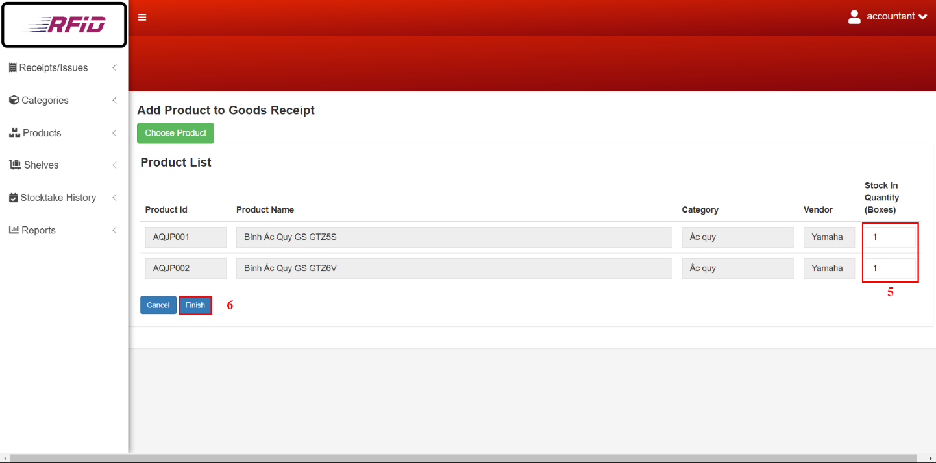

Figure 183- <取扱説明書>請求書を作成する[5]

Figure 182- <取扱説明書>請求書を作成する[3]

|  |  |
| --- | --- |
| ステップ | 説明 |
| 1 | 「Create」ボタンをクリックします |
| 2 | 「Choose Products」ボタンをクリックします |
| 3 | チェックボックスをクリックして製品を選択します |
| 4 | 「Confirm」ボタンをクリックします |
| 5 | 入庫の場合は項目「Stock in Quantity (Boxes)」または出庫の場合は「Stock out Quantity (Boxes)」フィールドに入力します |
| 6 | 「Finish」ボタンをクリックします |

Table 235- <取扱説明書>請求書を作成する

#### 請求書を更新する

Figure 184- <取扱説明書>請求書を更新する[1]



Figure 186- <取扱説明書>請求書を更新する[3]

Figure 185- <取扱説明書>請求書を更新する[2]

|  |  |
| --- | --- |
| ステップ | 説明 |
| 1 | 「Edit」ボタンをクリックします |
| 2 | 「Choose Products」ボタンをクリックします |
| 3 | チェックボックスをクリック/クリック解除して製品を選択/選択解除します |
| 4 | 「Confirm」ボタンをクリックします |
| 5 | 入庫の場合は項目「Stock in Quantity (Boxes)」または出庫の場合は「Stock out Quantity (Boxes)」フィールドに入力します |
| 6 | 「Finish」ボタンをクリックします |

Table 236- <取扱説明書>請求書を更新する

#### 請求書を削除する

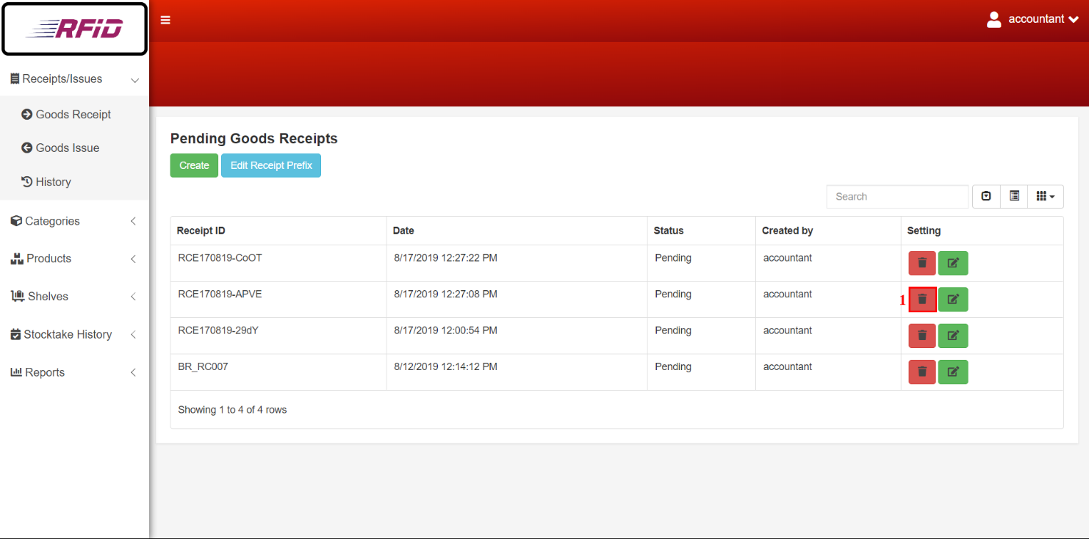

Figure 187- <取扱説明書>請求書を削除する[1]



Figure 188- <取扱説明書>請求書を削除する[2]

|  |  |
| --- | --- |
| ステップ | 説明 |
| 1 | 「Delete」ボタンをクリックします |
| 2 | 「Delete」ボタンをクリックして確定します |

Table 237- <取扱説明書>請求書を削除する

#### レポートを作成する

Figure 189- <取扱説明書>レポートを作成する

|  |  |
| --- | --- |
| ステップ | 説明 |
| 1 | 作成する請求書のタイプを選択するには、「Goods Receipt/Issue」を選択します |
| 2 | 製品レポートを作成するには、[Product]ボタンをクリックします |
| 3 | カテゴリーレポートを作成するには、[Category]ボタンをクリックします |
| 4 | 仕入先レポートを作成するには、[Vendor]ボタンをクリックします |
| 5 | 棚卸レポートを作成するには、[Stocktake]ボタンをクリックします |

Table 238- <取扱説明書>レポートを作成する

#### ストックテイク履歴を表示する



Figure 190- <取扱説明書>ストックテイク履歴を表示する

|  |  |
| --- | --- |
| ステップ | 説明 |
| 1 | 「Stocktake History」メニューをクリックします |
| 2 | 「Awaiting Confirm」をクリックします  「History」をクリックします |

Table 239- <取扱説明書>ストックテイク履歴を表示する

#### ストックテイクの状態を更新する

Figure 191- <取扱説明書>ストックテイクの状態を更新する[2]

Figure 192- <取扱説明書>ストックテイクの状態を更新する[1]

|  |  |
| --- | --- |
| ステップ | 説明 |
| 1 | 「Comfirmation」ボタンをクリックします |
| 2 | 「Update」ボタンをクリックして確定します |

Table 240- <取扱説明書>ストックテイクの状態を更新する

#### プレフィックスを編集する

Figure 177- <取扱説明書>プレフィックスを編集する[2]

Figure 176- <取扱説明書>プレフィックスを編集する[1]

|  |  |
| --- | --- |
| ステップ | 説明 |
| 1 | 「Edit Invoice Prefix」ボタンをクリックします |
| 2 | 「Prefix」フィールドに記入します |
| 3 | 「Confirm」ボタンをクリックします |

Table 241- <取扱説明書>プレフィックスを編集する

### モバイルアプリ

#### ログインする

Figure 193- <取扱説明書>ログインする

|  |  |
| --- | --- |
| ステップ | 説明 |
| 1 | 「Username」フィールドに記入します |
| 2 | 「Password」フィールドに記入します |
| 3 | 「Login」ボタンをタップ |

Table 242- <取扱説明書>ログインする

#### 棚（セル）を登録する



Figure 194- <取扱説明書>棚（セル）を登録する[1]

Figure 195- <取扱説明書>棚（セル）を登録する[2]

|  |  |
| --- | --- |
| ステップ | 説明 |
| 1 | 「Register Shelf (Cell)」機能をタップします |
| 2 | 「Shelf」を選択します |
| 3 | 「Floor」を選択します |
| 4 | 「Cell 」を選択します |
| 5 | 「Cell」をスキャンするために「Scan」ボタンをタップします |
| 6 | 登録するには「Register」ボタンをタップします |
| 7 | データをリセットするには「Clear」ボタンをタップします |
| 8 | 画面を終了するには「Cancel」ボタンをタップします |

Table 243- <取扱説明書>棚（セル）を登録する

#### パッケージとボックスを登録する

Figure 196- <取扱説明書>パッケージとボックスを登録する[1]

Figure 197- <取扱説明書>パッケージとボックスを登録する[2]



Figure 198- <取扱説明書>パッケージとボックスを登録する [3]

|  |  |
| --- | --- |
| ステップ | 説明 |
| 1 | 「Register Package and Box」機能をタップします |
| 2 | 「Goods Receipt」を選択します |
| 3 | 領収書の詳細を見るには「Info」ボタンをタップします |
| 4 | 終了するには「X」ボタンをタップします |
| 5 | 「Product Name」を選択します |
| 6 | 「Package RFID」をスキャンするには「Scan」ボタンをタップします |
| 7 | 「Box RFID」をスキャンするために「Scan」ボタンをタップします |
| 8 | 登録するには「Save」ボタンをタップしてします |
| 9 | データをリセットするには「Clear」ボタンをタップしてします |
| 10 | 画面を終了するには「Scan」ボタンをタップしします |

Table 244- <取扱説明書>パッケージとボックスを登録する

#### 在庫に入れる

Figure 199- <取扱説明書>在庫に入れる[1]

Figure 200-<取扱説明書>在庫に入れる[2]

|  |  |
| --- | --- |
| ステップ | 説明 |
| 1 | 「Stock In」機能をタップします |
| 2 | 「Cell RFID」をスキャンするために「Scan」ボタンをタップします |
| 3 | 「Package RFID」をスキャンするには「Scan」ボタンをタップします |
| 4 | 「Save」ボタンをタップして仕入れます |
| 5 | データをリセットするには「Clear」ボタンをタップします |
| 6 | 画面を終了するには「Cancel」ボタンをタップします |

Table 245- <取扱説明書>在庫に入れる

#### 在庫に出す

Figure 201- <取扱説明書>在庫に出す[1]

Figure 202- <取扱説明書>在庫に出す[2]



Figure 203- <取扱説明書>在庫に出す[3]

Figure 204- <取扱説明書>在庫に出す[4]

|  |  |
| --- | --- |
| ステップ | 説明 |
| 1 | 「Stock Out」機能をタップします |
| 2 | 「Issue Invoice」を選択します |
| 3 | 出庫の詳細を見るには「Info」ボタンをタップします |
| 4 | 商品をタップして「Suggest Box」を表示します |
| 5 | 在庫切れにしたいボックスをタップします |
| 6 | 「Suggest Box」画面を終了するには、「X」ボタンをタップします |
| 7 | 「Goods Issue Detail」詳細画面を終了するには、「X」ボタンをタップします |
| 8 | 製品をスキャンするには「Scan」ボタンをタップします |
| 9 | 「Save」ボタンをタップして在庫切れ |
| 10 | データをリセットするには「Clear」ボタンをタップします |
| 11 | 画面を終了するには「Cancel」ボタンをタップします |

Table 246- <取扱説明書>在庫に出す

#### ボックスを転送する

Figure 205- <取扱説明書>ボックスを転送する[1]

Figure 206- <取扱説明書>ボックスを転送する[2]

|  |  |
| --- | --- |
| ステップ | 説明 |
| 1 | 「Transfer Product」機能をタップします |
| 2 | 「Transfer Box」タブをタップします |
| 3 | パッケージのRFIDをスキャンするために「Scan」ボタンをタップします |
| 4 | 「Scan」ボタンをタップしてボックスのRFIDをスキャンします |
| 5 | 転送するには「Save」ボタンをタップします |
| 6 | データをリセットするには「Clear」ボタンをタップします |
| 7 | 画面を終了するには「Cancel」ボタンをタップします |

Table 247- <取扱説明書>ボックスを転送する

#### パッケージを転送する

Figure 207- <取扱説明書>パッケージを転送する[1]

Figure 208- <取扱説明書>パッケージを転送する[2]



|  |  |
| --- | --- |
| ステップ | 説明 |
| 1 | 「Transfer Product」機能をタップします |
| 2 | 「パッケージ転送」タブをタップ |
| 3 | 「セルRFID」をスキャンするために「スキャン」ボタンをタップします |
| 4 | 「パッケージRFID」をスキャンするには「スキャン」ボタンをタップします |
| 5 | 転送するには「Save」ボタンをタップします |
| 6 | データをリセットするには「Clear」ボタンをタップします |
| 7 | 画面を終了するには「Cancel」ボタンをタップします |

Table 248- <取扱説明書>パッケージを転送する

#### 棚卸在庫

Figure 210- <取扱説明書>棚卸在庫[2]

Figure 209- <取扱説明書>棚卸在庫[1]

|  |  |
| --- | --- |
| ステップ | 説明 |
| 1 | 「Stocktake Inventory」機能をタップします |
| 2 | 「Product Name」を選択します |
| 3 | 製品のRFIDをスキャンして数量を確認するには、「Scan」ボタンをタップします |
| 4 | 報告するには「Report」ボタンをタップします |
| 5 | データをリセットするには「Clear」ボタンをタップします |
| 6 | 画面を終了するには「Cancel」ボタンをタップします |

Table 249- <取扱説明書>棚卸在庫